# Ehr-oa dbi效果演示

1.dbi登页面

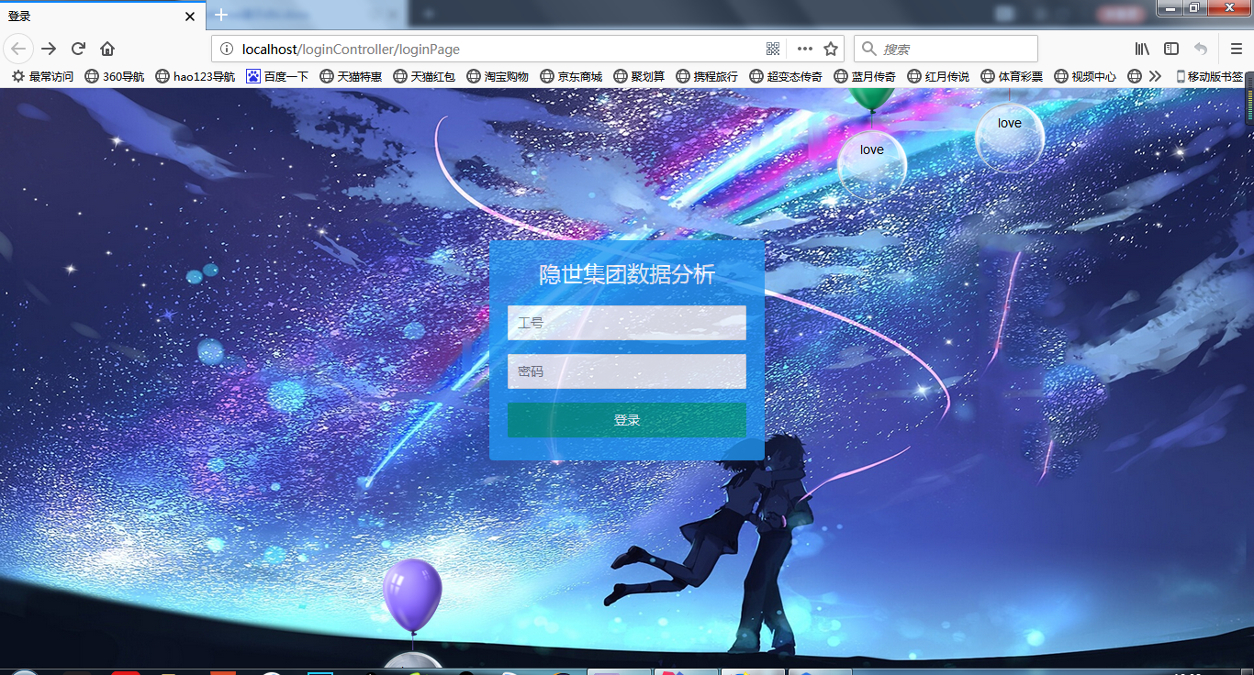

2.dbi管理页面

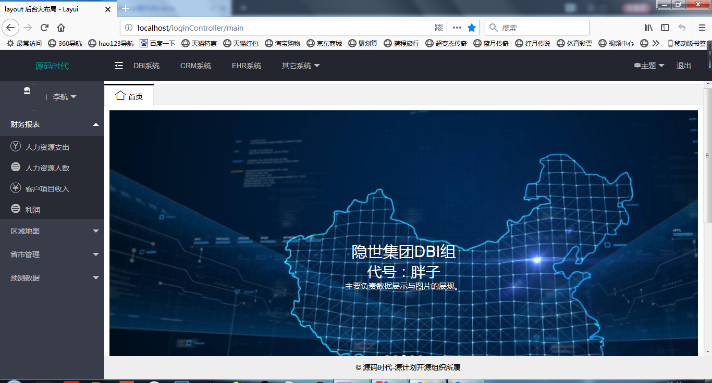

3人力资源分析

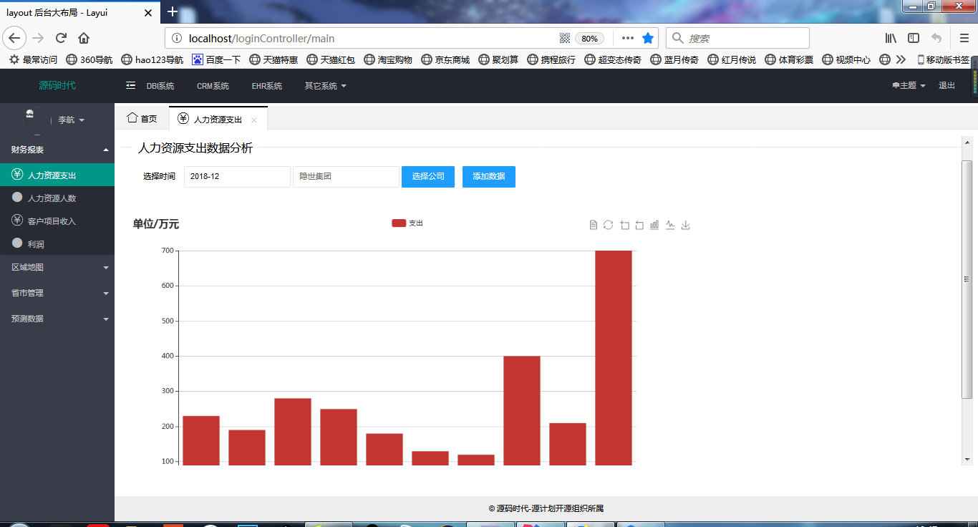

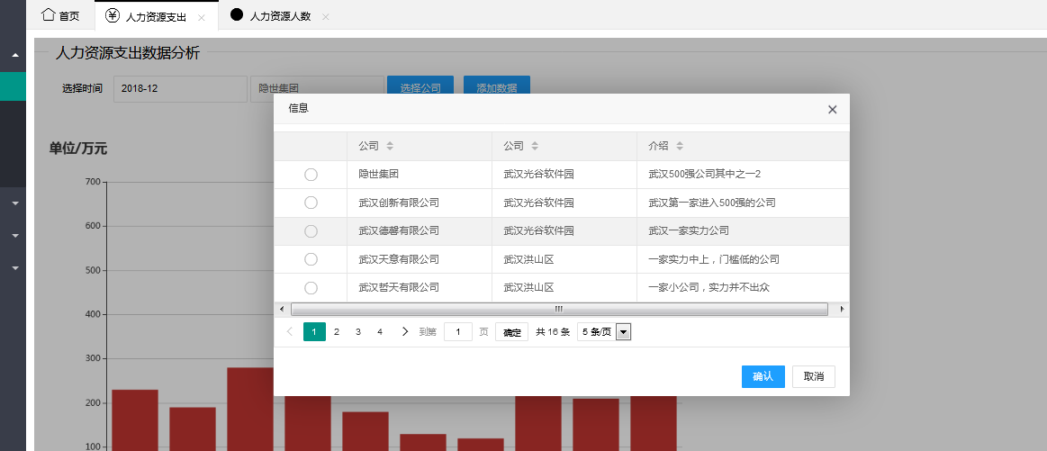

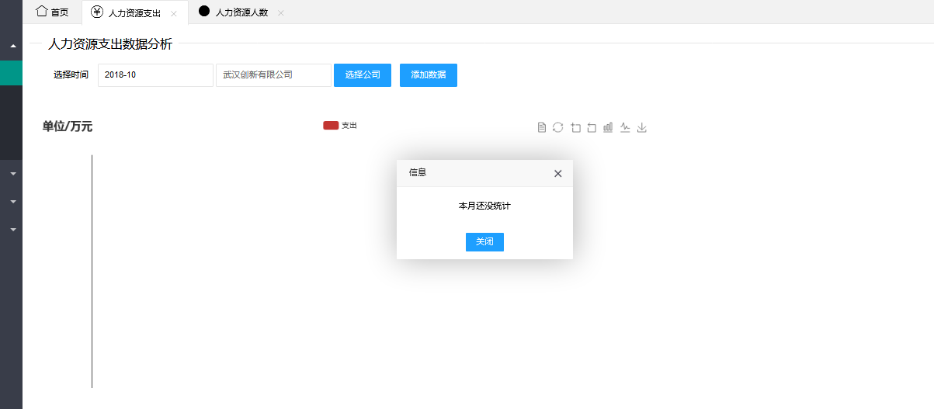

业务：1.能够然领导查看旗下所属公司的人力支出分析

2.如果没有统计会提示没有统计

4.人力资源人数

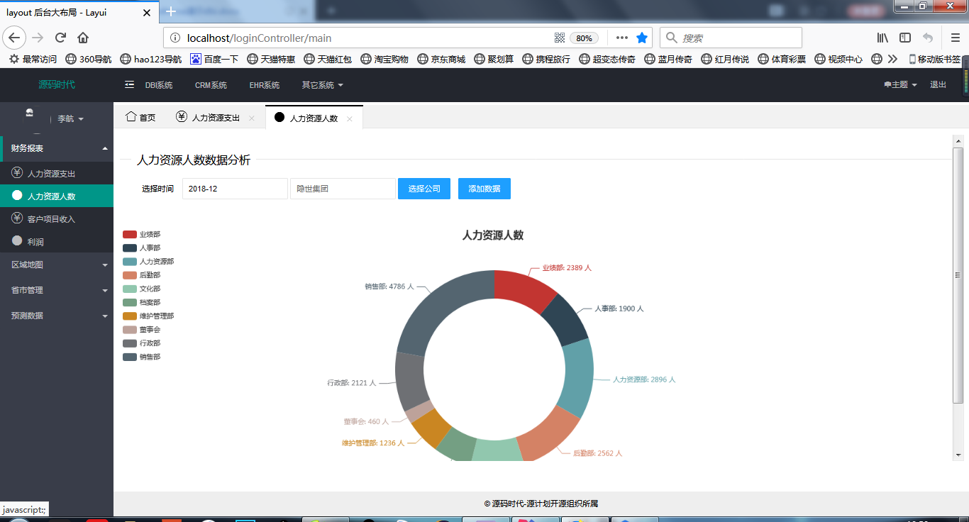

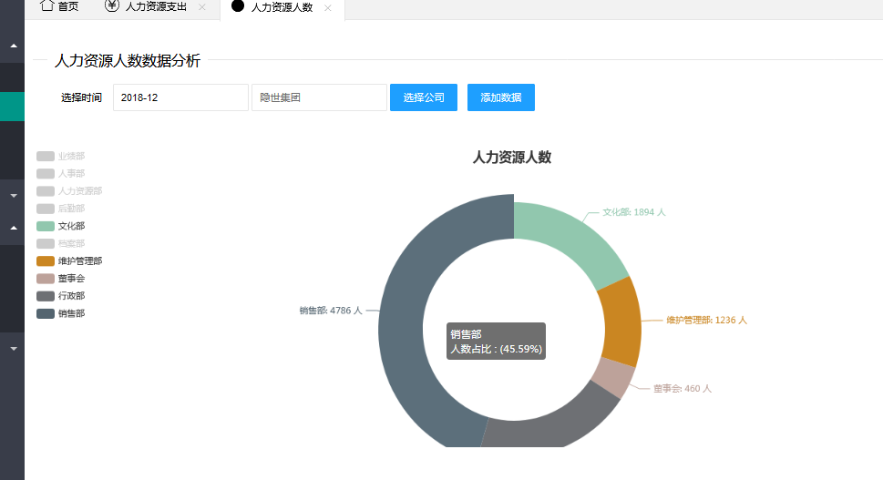

业务：让领导能随时看到旗下某企业的部门人力支出比例，也能根据需求看需要的部门的人力比例分析

5客户项目收入分析

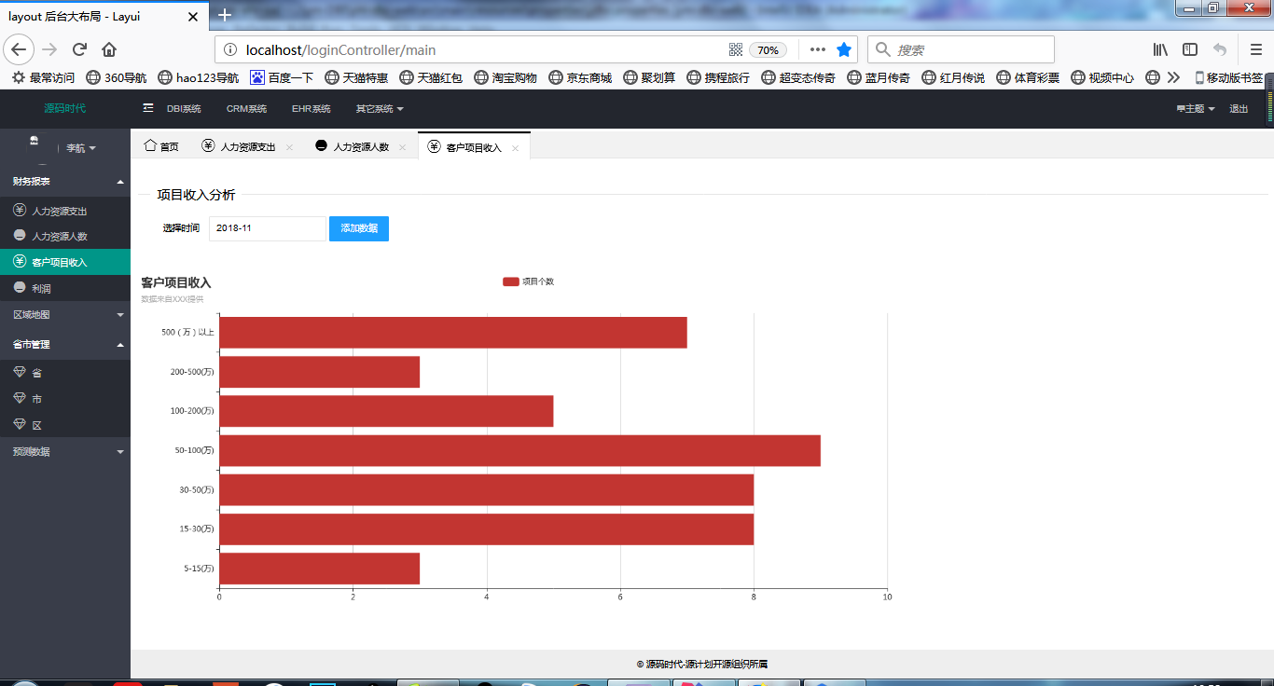

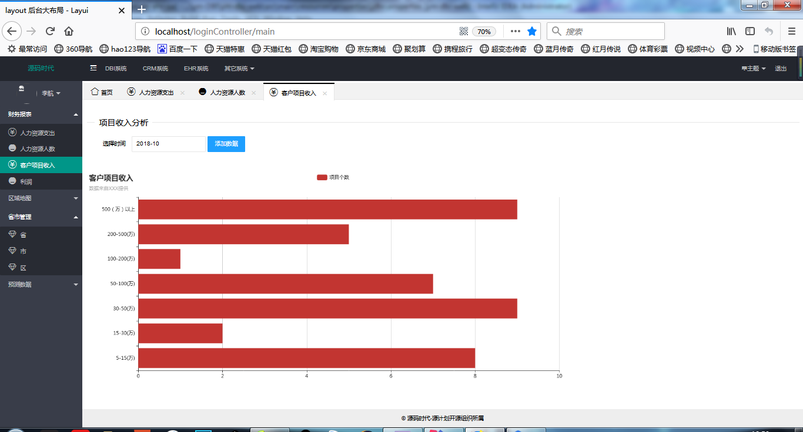

业务：根据年月，获取当月旗下所有公司的项目的项目收入。

1. 利润

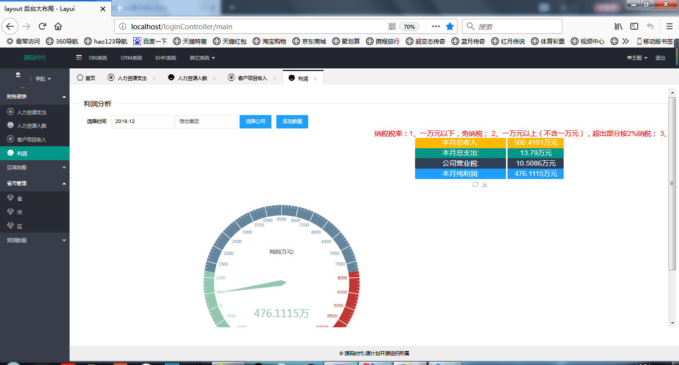

业务：根据年月已经集团，查看当月的盈利情况。

1. 客户分布地图

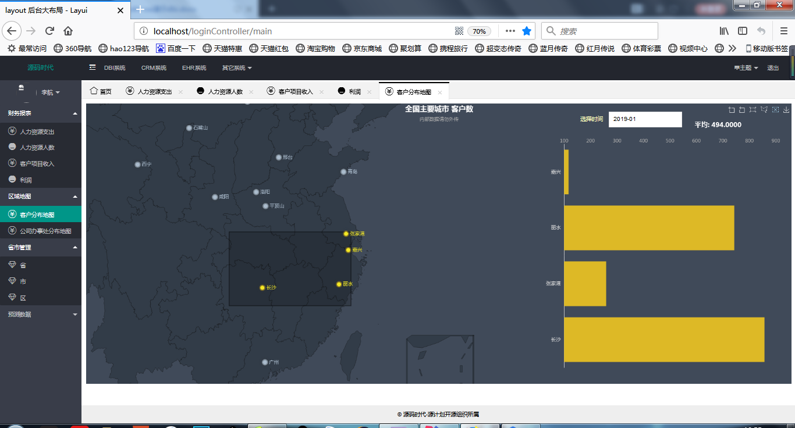

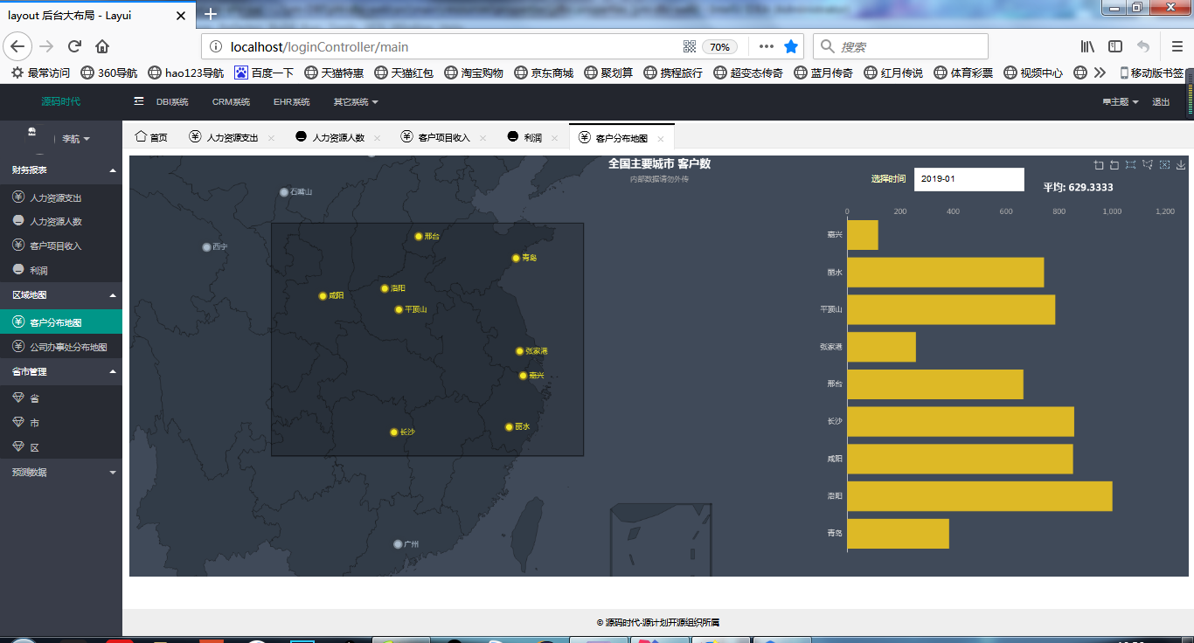

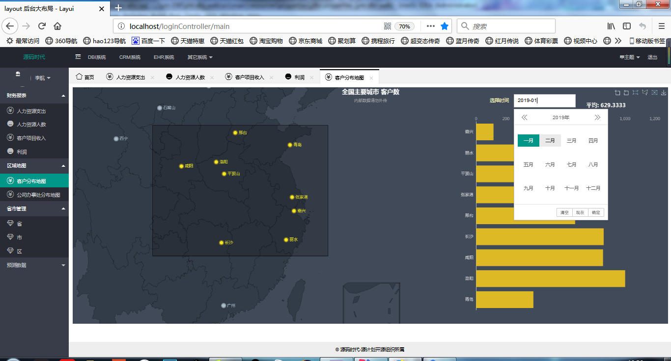

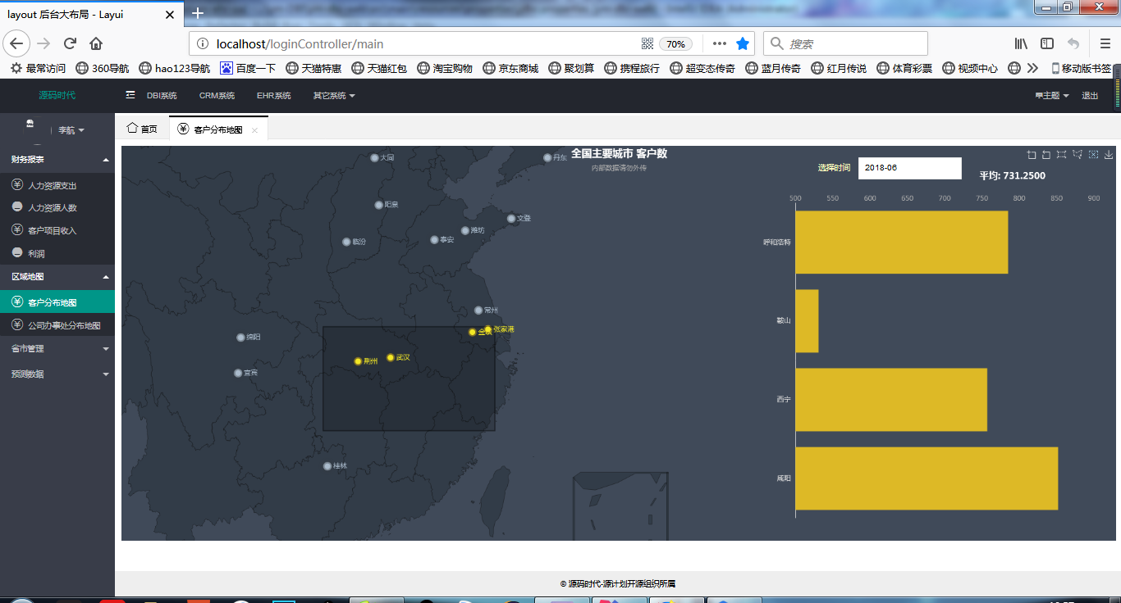

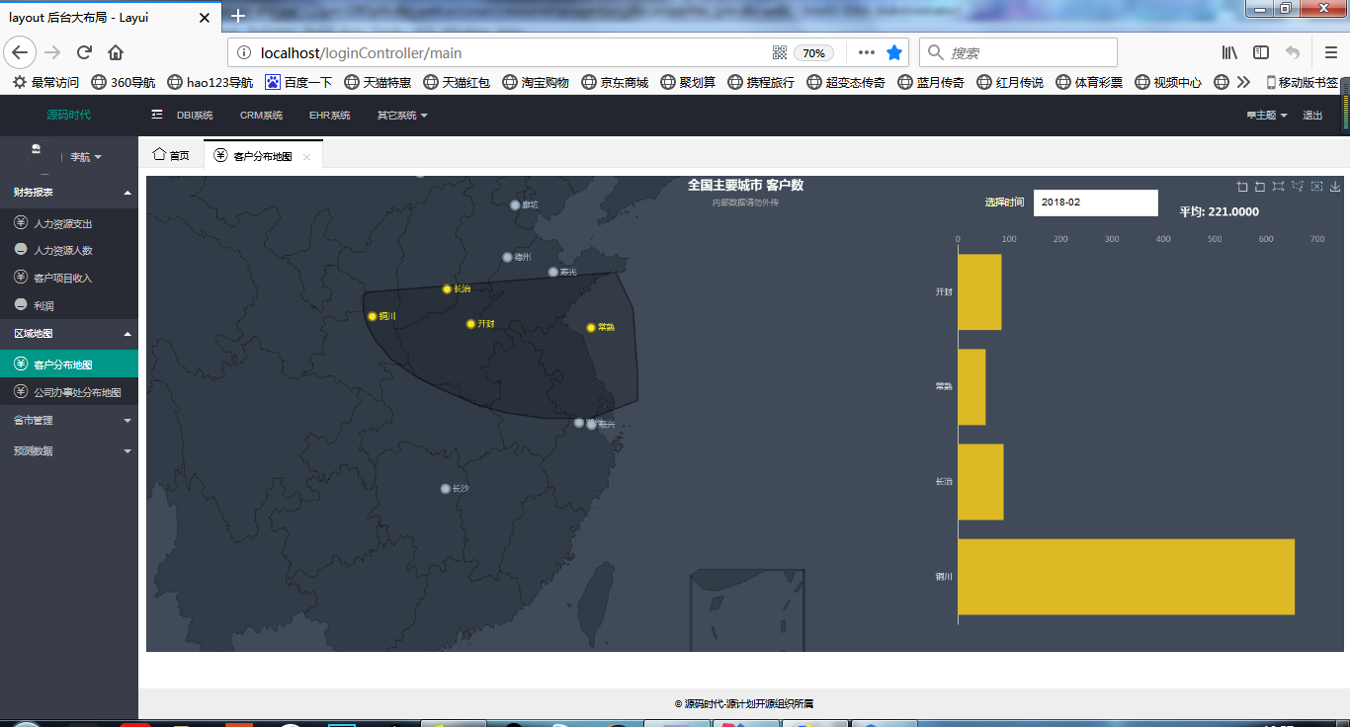

业务：可以根据框选查看年月的客户分布情况，可以随意框选城市查看客服分布比例。

1. 公司办事处分布地图

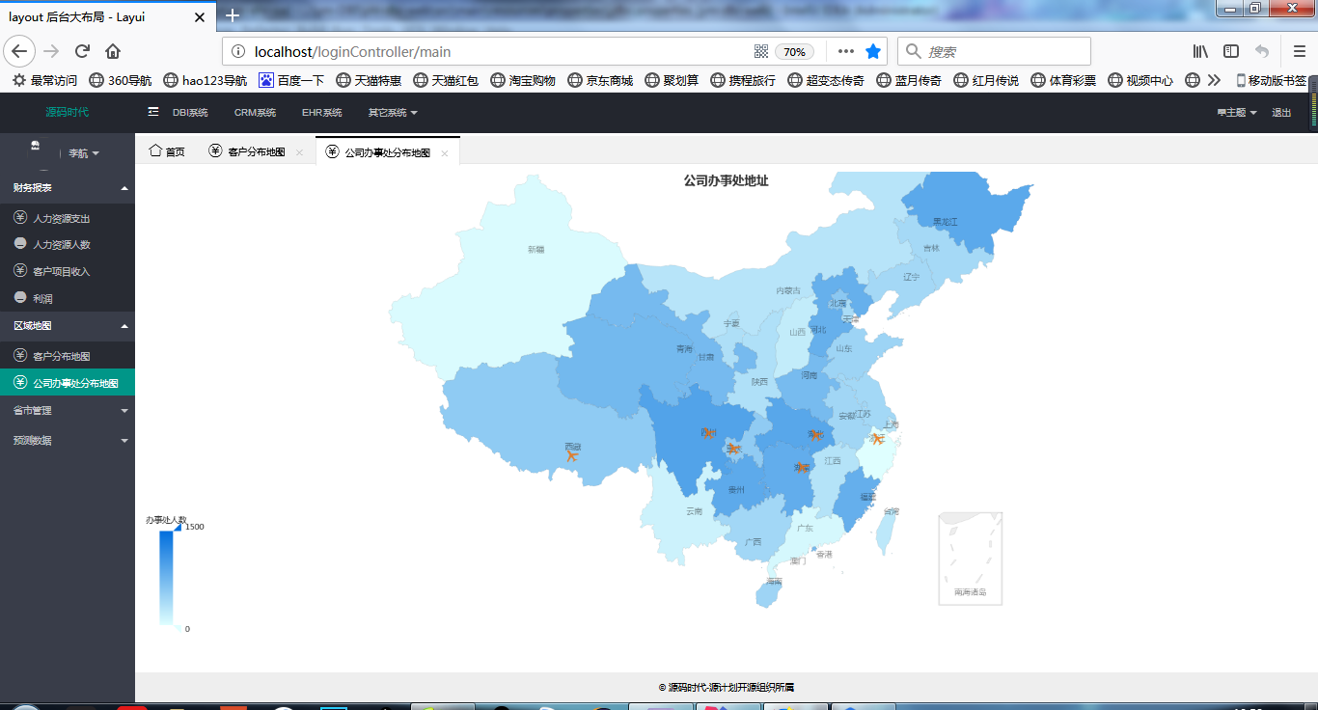

业务：让领导能随时看到公司办事处的分布情况